_{Riktiga handbollsspelare}
_{Kul tillsammans}
Pass 1
Uppvärmning 15 min löpning
Fotarbete 5 min – hitta en linje i marken och jobba med olika stegkombinationer
Bollkontroll 5 min – bolla 12-an och övriga tennisbollsövningar vi gör
Axel- och knäkontroll 30 min (som vi brukar göra på måndagar, blanda och ge olika axel, bål och knäövningar)

Pass 2
Uppvärmning 10 min löpning
Fotarbete 5 min – hitta kvadratiska gatstenar och jobba med olika stegkombinationer
Bollkontroll 5 min – passa mot vägg med handboll, fånga och/eller kasta ”knasigt”
Långbacke 4 – 8 ggr minst 300m uppför i maximal fart under mjölksyratröskeln (lätt jogg ner)
Rörlighet enligt sommarträningsprogrammet som finns på laget.se

Pass 3
Uppvärmning 15 min löpning
Fotarbete 5 min – jobba i trianglar med korssteg och rotationer
Bollkontroll 5 min – släpp och fånga/rulla på handen/kasta bollen runt dig på de olika sätt vi brukar
Allmänfys 3 varv:
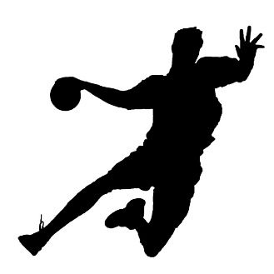
    - Dromedar 1 minut
    - Knäböjsgång lagom sträcka
    - Hunden med benrörelser 3 per ben
    - Knäböj med käpp/stång x 10
    - Armhävningar x 7 + 2 hopp
    - Sidlyft x 10 per sida
    - Utfallsgång 10 steg/ben
    - Gå upp på händer mot vägg 3 ggr
    - Spaghetti/köttbulle med käpp
    - Hoppa upp på bänk 5 ggr
    - Stå/gå i brygga 3 ggr

Julutmaning 2020 Vi som lag ska klara 25 chins (vi är 15 spelare)
Klarar vi det bjuder vi ledare på glass.

(Pass 4: Vill någon träna mer föreslår jag uppvärmning + 20-40-20 intervaller + rörlighet)
Ansvar -> Hela vägen -> Göra sitt bästa -> Kul tillsammans

